**Parte1**

**Instalar**

[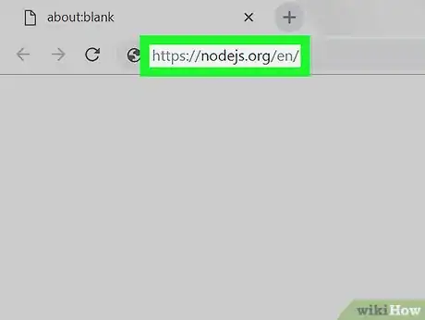](https://www.iiab.me/kiwix/content/wikihow_es_maxi_2022-09/instalar-Node.Js-en-Windows" \l "/Imagen:Install-Node.Js-on-Windows-Step-1-Version-2.jpg)

**1**

**Abre la página de descarga de Node.Js**. Ve a <https://nodejs.org/en/> en el navegador web de la computadora.

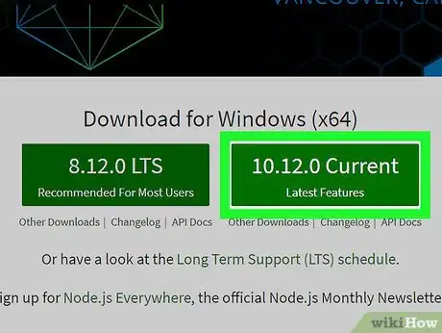

**2**

**Haz clic en la opción Current ("Actual").** Es un cuadro verde en la parte derecha de la página. Hacerlo hará que se descargue el archivo de configuración de Node.Js en la computadora.

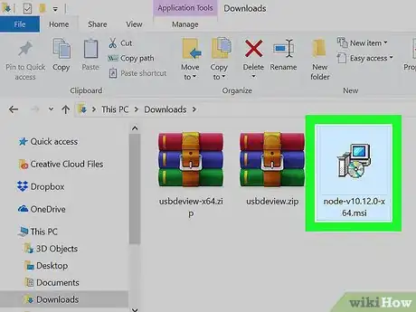

**3**

**Haz doble clic en el archivo de configuración.** Lo encontrarás en la carpeta de descargas predeterminada de la computadora.

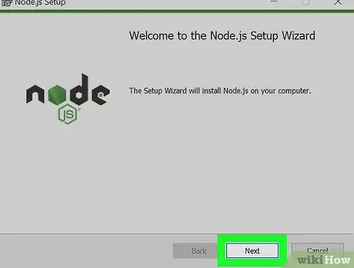

**4**

**Haz clic en Siguiente.** Se encuentra en la parte inferior de la ventana de configuración.

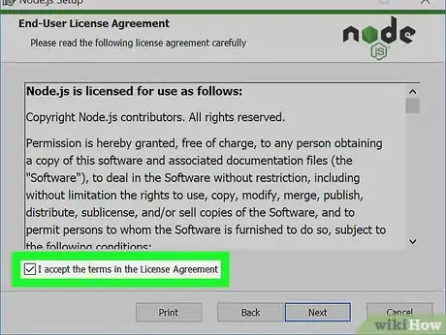

**5**

**Marca la casilla de "Acepto".** La encontrarás debajo de los términos de uso.

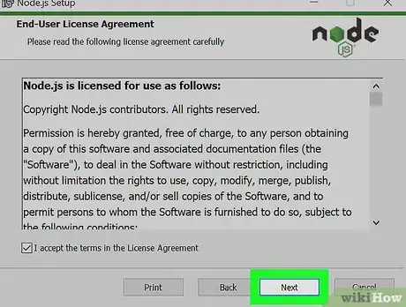

**6**

**Haz clic en Siguiente.** Se encuentra en la parte inferior de la ventana.

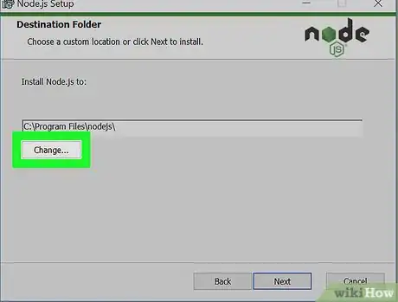

**7**

**Especifica una ubicación para la instalación.** En caso de que quieras cambiar la ubicación predeterminada para la instalación (que es C:\Archivos de programa\nodejs), haz lo siguiente:

* + Haz clic en **Cambiar...** debajo de la ruta de instalación actual.
  + Haz clic en el cuadro desplegable de "Buscar".
  + Haz clic en **Archivos de programa**.
  + Selecciona la carpeta en la que quieras instalar Node.Js.
  + Haz clic en **ACEPTAR**.

[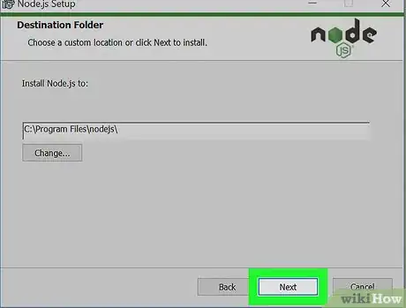](https://www.iiab.me/kiwix/content/wikihow_es_maxi_2022-09/instalar-Node.Js-en-Windows" \l "/Imagen:Install-Node.Js-on-Windows-Step-8.jpg)

**8**

**Haz clic dos veces en Siguiente.** Se encuentra en la parte inferior de la ventana.

[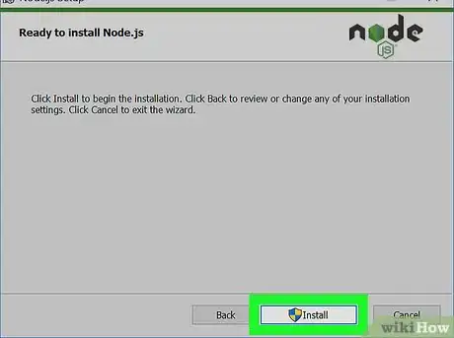](https://www.iiab.me/kiwix/content/wikihow_es_maxi_2022-09/instalar-Node.Js-en-Windows" \l "/Imagen:Install-Node.Js-on-Windows-Step-9.jpg)

**9**

**Haz clic en Instalar.** Encontrarás esta opción en la parte inferior de la ventana. Node.Js comenzará a instalarse.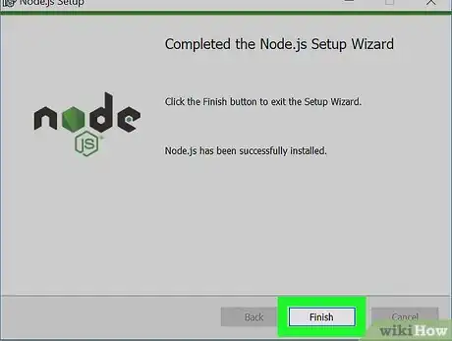

**10**

**Haz clic en Terminado cuando se te pida.** En este momento, se habrá instalado Node.Js. Podrás comprobar que la instalación se haya realizado con éxito [usando el "Símbolo del sistema"](https://www.iiab.me/kiwix/content/wikihow_es_maxi_2022-09/instalar-Node.Js-en-Windows#Probar-la-instalaci.C3.B3n).

**Parte2**

**Probar la instalación**

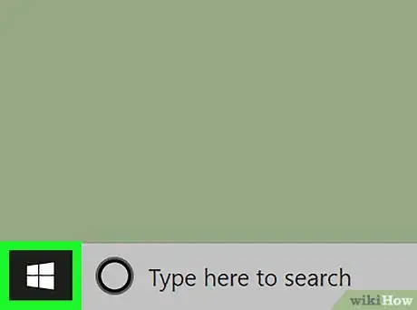

**1**

**Abre Inicio**

**.** Haz clic en el logotipo de Windows en la esquina inferior izquierda de la pantalla.

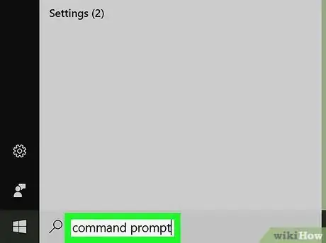

**2**

**Busca el "Símbolo del sistema".** Escribe símbolo del sistema para hacerlo.

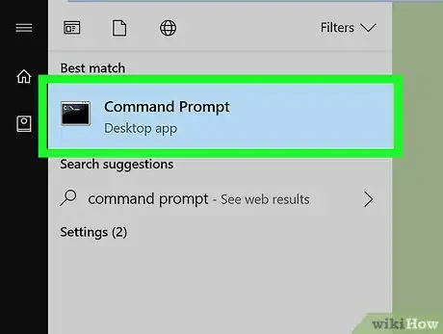

**3**

**Haz clic en**

**Símbolo del sistema.** Se encuentra en la parte superior del menú "Inicio". Al hacerlo se abrirá la ventana de "Símbolo del sistema".

[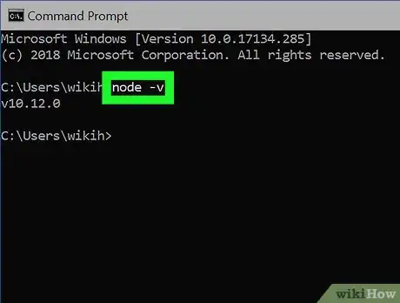](https://www.iiab.me/kiwix/content/wikihow_es_maxi_2022-09/instalar-Node.Js-en-Windows" \l "/Imagen:Install-Node.Js-on-Windows-Step-14.jpg)

**4**

**Introduce el comando "versión".** Escribe node -v y presiona Intro. Se te saludará con un mensaje con el texto "v Número" donde "Número" será el número de versión del programa Node.Js que hayas descargado.

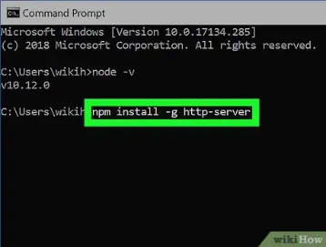

**5**

**Instala un paquete en caso de que sea necesario.** Si quieres probar la habilidad de Node.Js para instalar un paquete, escribe npm install -g http-server en el "Símbolo del sistema" y presiona Intro. Aparecerá una barra de progreso en el "Símbolo del sistema", y la extensión "http-server" se instalará en la carpeta de instalación de Node.Js.



**6**

**Soluciona problemas de una instalación defectuosa.** En caso de que no consigas que Node.Js funcione en la computadora, haz lo siguiente para restaurarlo:

* + Abre la carpeta de instalación.
  + Busca la carpeta "nodejs" y bórrala.
  + Haz doble clic en el archivo de instalación de Node.Js para reiniciar la instalación.
  + Usa la configuración predeterminada para instalar Node.Js.
  + Si esto no funciona, usa el archivo de instalación **LTS** en vez del archivo de instalación **Current**. Lo encontrarás en la página de descarga de Node.Js.